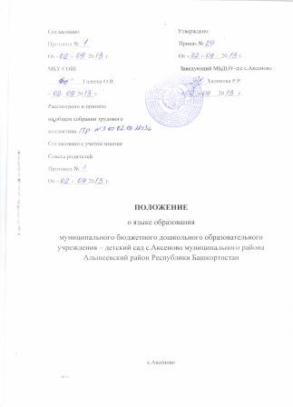

- Настоящее Положение определяет язык образования в дошкольной образовательной организации МБДОУ – д/с с. Аксеново муниципального района Альшеевский район Республики Башкортостан (далее – Учреждение).
- Настоящее Положение разработано в соответствии с Федеральным законом от 29.12.2012 № 273-ФЗ «Об образовании в Российской Федерации».
- Настоящее Положение является локальным нормативным актом Учреждения, регламентирующим особенности организации образовательного процесса в Учреждении.
- В Учреждении гарантируется получение дошкольного образования на государственном языке Российской Федерации.
- Право обучающихся на пользование государственным языком Российской Федерации в Учреждении обеспечивается путём получения ими дошкольного образования на русском языке.
- Образовательная деятельность на русском языке осуществляется Учреждением по реализуемой образовательной программе дошкольного образования, разработанной Учреждением в соответствии с федеральным государственным образовательным стандартом дошкольного образования и с учётом примерной образовательной программы дошкольного образования.
- Право на получение дошкольного образования на родном языке из числа языков народов Российской Федерации, а также право на изучение родного языка из числа языков народов Российской Федерации реализуется в пределах возможностей, предоставляемых системой образования, в порядке, установленном законодательством об образовании.

